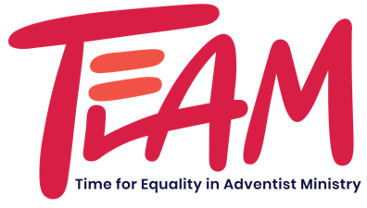

Solicitud repetida para alumnas que han recibido una beca TEAM en el pasado

Nombre: Fecha:

Email: Edad: Nacionalidad:
Estado Civil: Número de dependientes:
Universidad: Título a completar:
Año de estudio presente: Promedio de notas:
Fecha cuando comienza el semestre:
Fecha de graduación:
Costo de estudios para este año en dólares:
Costo de internado anual (cuarto y comida) en dólares:
Otros gastos:
Gastos totales:
Ingresos para este año: Otras ayudas recibidas:
Becas de TEAM recibidas en el pasado (año y cantidad):

¿En qué desea trabajar al terminar? ¿Cuáles son sus metas?

Complete esta solicitud y mándela con una copia de sus notas y una recomendación en el formulario adjunto a Martha Monsalve, marthacmonsalve@gmail.com

Referencia para beca TEAM
(Tiempo para igualdad en el ministerio Adventista)

Nombre de la estudiante: ________________________________________________________________________

Llene el formulario en la computadora y devuélvalo lo más pronto posible a Martha Monsalve a marthacmonsalve@gmail.com o manda por correo a: TEAM Scholarship Review Committee,
PO Box 7816 Langley Park, MD 20787-7816. Por favor de sus observaciones y sus opiniones personales.

- ¿Por cuánto tiempo ha conocido usted a esta dama, y en qué capacidad?

- ¿Cuάles son sus habilidades y puntos positivos?

- ¿En qué áreas necesita desarrollarse más?

- ¿Qué contribuciones ha hecho ella al colegio, al trabajo, a la eglesia o a la comunidad?

- ¿Qué reservaciones tiene, si hay alguna, sobre esta estudiante?

- Mencione información adicional que usted piense que el comité debe considerar.

Su nombre, posición y título: _______________________________________________________________
Su relación con la estudiante: (marque uno) pastor, profesor, empleador o supervisor

Firma: ____________________________________________________ Fecha: __________________

